TECHNICKÁ SPRÁVA

ČASŤ: VYKUROVANIE

ÚVOD
Projektová dokumentácia rieši návrh vykurovacieho systému pre novostavbu rodinného domu v obci Kuchyňa. Návrh vychádza z architektonicko-stavebnej časti, požiadaviek investora a platnej legislatívy v oblasti energetickej hospodárnosti budov.
Projekt je spracovaný v súlade s platnými právnymi predpismi a nasledujúcimi technickými normami v ich aktuálnom znení:
- STN EN 12831-1: Vykurovacie systémy v budovách. Metóda výpočtu projektovaného tepelného príkonu. Časť 1: Tepelný príkon.
- STN EN 12828+A1: Vykurovacie systémy v budovách. Navrhovanie teplovodných vykurovacích systémov.
- STN 73 0540-2+A1: Tepelná ochrana budov. Tepelnotechnické vlastnosti stavebných konštrukcií a budov. Časť 2: Funkčné požiadavky.
- STN EN ISO 52000-1: Energetická hospodárnosť budov. Časť 1: Všeobecný rámec a postupy.
1.2 Návrhové parametre vonkajšieho prostredia
- Lokalita: Kuchyňa (okres Malacky)
- Vonkajšia výpočtová teplota: -11 °C
Výpočet tepelných strát pre riešený objekt bol spracovaný v zmysle normy STN EN 12 831. Súčet tepelných strát objektu je 3,66 kW.
Ročná spotreba tepla
VYKUROVANIE | Qroč ÚK= | 5.73 | MWh/rok | 20.6 | GJ/rok
TV | Qroč TV= | 3.44 | MWh/rok | 12.4 | GJ/rok
SPOLU | Qroč = | 9.17 | MWh/rok | 33.0 | GJ/rok

ZDROJ TEPLA
Pre zabezpečenie potreby tepla pre vykurovanie a ohrev teplej vody je v technickej miestnosti na 1. NP navrhnutý zdroj tepla – Tepelné čerpadlo vzduch-voda s výkonom 7,5kW, ktoré pokrývaj potrebu tepla s primeranou rezervou. napr. VIESSMANN VITOCAL 222-S AWBT-M-E-AC 221.E06 ( pol. 1a ) rozmery ( Š x V x H ) 600 x 1874 x 681 mm a v exteriéri na stene objektu na konzole bude osadená vonkajšia jednotka VITOCAL 222-S AWBT-M-E-AC 221.E06 (230V) ( pol. č. 1b ), tepelný výkon 2,6 - 7,5 kW (A7/W35), rozmery (Š x V x H) 1896 x 648x 597 mm.

OHREV TEPLEJ VODY
Ohrev teplej vody bude zabezpečený v integrovanom zásobníkovom ohrievači o objeme 190 litrov ktorý je súčasťou tepelného čerpadla.

PODLAHOVÉ VYKUROVANIE
Na základe požiadavky investora bude v miestnostiach realizované podlahové vykurovanie prevedené pomocou systému napr. VARIONOVA bez kročajovej izolácie, fy. REHAU s rúrkami typu RAUTHERM S (17,0 x 2,0 mm), dodávateľ fy REHAU.
Regulácia teploty podlahového vykurovania bude ekvitermická v závislosti od vonkajšej teploty s možnosťou systému na individuálnu reguláciu jednotlivých okruhov. Podmienkou je osadenie priestorových termostatov TP (prekáblovanie termostatov podlahového vykurovania s reguláciou sa odporúča aplikovať ešte pred zhotovením omietok) a v rozdeľovačoch podlahového vykurovania osadiť na jednotlivé okruhy podlahového vykurovania servopohony. V tomto prípade izbový regulátor teploty reguluje teplotu v miestnosti cez servopohon umiestnený v skrinke rozdeľovača podlahového vykurovania. Jednotlivé okruhy podlahového vykurovania sú regulované v rozdeľovacích staniciach.
Pre kvalitné prevedenie podláh v miestnostiach s podlahovým vykurovaním je potrebná dokonalá spolupráca firmy kúrenárskej, betonárskej a firmy pokladajúcej podlahovú krytinu. Tepelná izolácia podlahy, okrajové dilatačné škáry pri obvodových stenách a dilatačné škáry vyplnené pružným tmelom zabezpečujú vytvorenie plávajúcej podlahy.

KONVEKČNÉ VYKUROVANIE
V miestnosti hygieny budú osadené rebríkové vykurovacie teleso napr. typu KORALUX LINEAR CLASSIC s možnosťou osadenia elektrickej výhrevnej vložky. V takom prípade je k vykurovaciemu telesu potrebné doviesť el. napätie 230V/50Hz.

POTRUBIA A IZOLÁCIE
Rozvodné potrubie k rozdelovacím stanicam bude vyhotovené ako plasthliníková rúrka napr. RAUTITAN STABIL fy. REHAU. Rozvody pre podlahové vykurovanie budú vedené v podlahe vyhotovené z potrubia RAUTHERM S. Potrubia vedené v objekte sa zaizolujú trubicovou izoláciou typu napr. (TUBOLIT-DG).
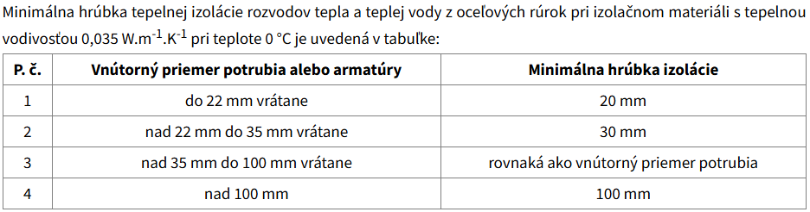

POISTNÝ SYSTÉM
Zabezpečovacím zariadením vykurovacieho systému je 1ks uzavretá tlaková expanzná nádoba typu N25, s objemom 25 litrov, max. prev. tlak 4/1,5bar ( pol. č. 08 ), ktorá bude doplnená poistným ventilom, ktorý je osadený na poistnom potrubí.

ZÁVEREČNÉ USTANOVENIA
Uvedenie kompletného systému vykurovania do prevádzky nasleduje bezprostredne po odbornej montáži a obsahuje celý rad špecifických postupov.
Pre tlakovú skúšku rúrkových rozvodov v podlahe treba dodržať hlavne nasledovné odporúčania:
-pretlak v potrubí musí trvať aspoň po dobu 24 hodín, pričom tlak nesmie klesnúť pod 2/3 pôvodného skúšobného tlaku,
-počas trvania skúšky sa odporúča rúrkový systém vyfotografovať,
-betónovanie prevádzať za natlakovaného stavu a pretlak v rúrkach ponechať 7 dní po ukončení betónovania,
-celý systém napúšťať len upravenou vodou obohatenou inhibítorom a nemrznúcou
kvapalinou.
Následne na tlakovú naviaže vykurovacia skúška, ktorá je ale špecifická pre podlahové vykurovanie. Začať môže až po 28 dňoch po betónovaní s pozvoľným zákurom s dynamikou 5°C za deň. Pred uložením podlahovín je potrebné celý systém aspoň 10 dní prevádzkova

PRÍLOHY

Výpočet poistného ventilu
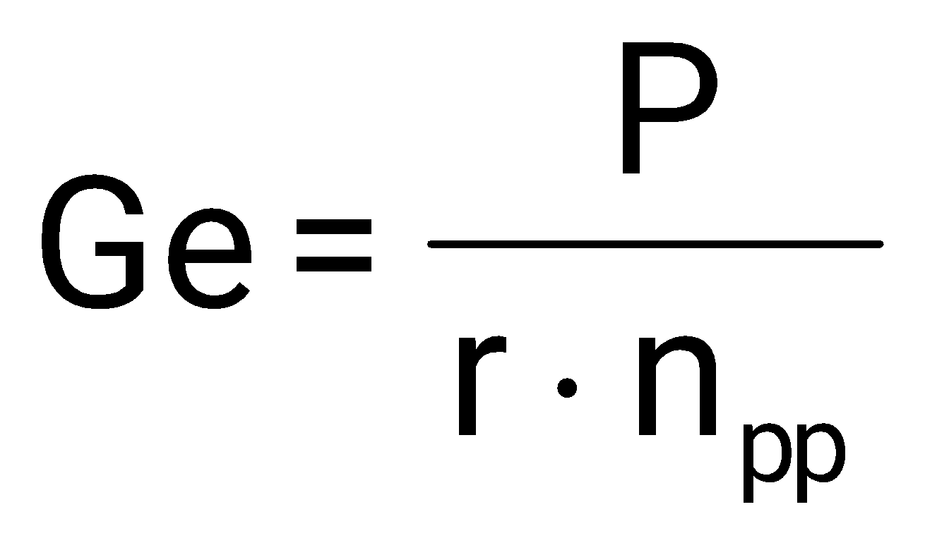 -otvárací pretlak poist. ventilu 300 kPa
-výkon P=7,5 kW
G_{e} =(7,5x3600)/2200=12,27 kg pary/hod

Pre tento výkon a pre otvárací pretlak 300 kPa vyhovuje poistný ventil DN 15 PN6.

Dimenzovanie tlakovej expanznej nádoby s membránou podľa STN EN 12828+A1
Vstupné údaje
p.č. | Označ. | Popis | Jednotky | Údaje systému
1 | pO | Začiatočný tlak v systéme | bar | 1.50
2 | pST | Súčet statického tlaku | bar | 0.50
3 | pD | tlak pár | bar | 0.30
4 | pe | pracovný tlak systému | bar | 3.00
5 | pa,max | max. plniaci tlak systému | bar | 1.89
6 | pa,min | min. plniaci tlak systému | bar | 1.05
7 | Vsystem | vodný objem systému | L | 253.75
8 | Ve | zväčšenie objemu vody v systéme | L | 4.34
9 | VWR | vodná rezerva | L | 3.00
10 | Vexp,min | Objem expanznej nádoby | L | 25.00
11 | θ_{max} | min.poruchová teplota | °C | 60.00
12 | e | % -ne zväčšenie objemu vody v systéme | % | 1.71
13 | Q | Tepelný výkon zdroja | kW | 7.50
Výpočty
 | pO ≥ pST + pD |  | (bar)
 | pO ≥ | 0.80 | (bar)
 | Ve = e * (Vsystem / 100) |  | (L)
 | Ve = | 4.34 | (L)
 | Vexp,min = ( Ve + VWR ) * ( pe+1 ) / ( pe-pO )
 | Vexp,min = | 19.57 | (L)
 | pa,min ≥ ( Vexp,min * ( pO + 1 ) / ( Vexp,min - VWR)) - 1
 | pa,min ≥ | 1.05 | (bar)
 | pa,max ≤ (( pe+1) / ((1+( Ve * ( pe+1))/( Vexp,min * ( pO+1)))-1
 | pa,max ≤ | 1.89 | (bar)

Poznámky :
Všetky zariadenia a priestory, ktoré môžu ohroziť zdravie je nutné opatriť výstražnými štítkami a nápismi.
K odovzdaniu technologického zariadenia užívateľovi do užívania budú predchádzať individuálne skúšky, komplexné skúšky, odovzdanie a prevádzka zariadenia a skúšobná prevádzka.
Pred napustením vykurovacej vody do systému doporučujeme naliať do systému inhibítor pre zmäkčenie vody. Množstvo inhibítora dávkovať a dopĺňať podľa návodu výrobcu.
Každú zmenu voči tomuto projektu je nutné konzultovať s projektantom.
Vykurovaciu sústavu bude treba hydraulicky vyregulovať tak, aby pri polovičnej dodávke tepla všetky vykurovacie telesá rovnomerne nabiehali.
Pred montážou zariaďovacích prvkov interiéru, prahov a ďalších zariadení montovaných do podlahy vytýčiť rozvod ústredného vykurovania

Upozornenie:
Technické a ekonomické zhodnotenie riešenia navrhnutých zariadení vychádza z požiadaviek a ekonomických možností investora, a vyhovuje platným STN, vyhláškam a zákonom.
Hluk
Prevádzka zdroja tepla ani vykurovacieho zariadenia nebude nepriaznivo vplývať ani na obytné prostredie ani na okolie objektu.

Pri stavebných a montážnych prácach je nutné dodržiavať zásady ochrany zdravia a bezpečnosti pri práci (B1, B3-B6) v súlade s príslušnými právnymi predpismi.
Projektant nezodpovedá za chyby vzniknuté nedodržaním náplne a pokynov tejto projektovej dokumentácie, preto je potrebné každú zmenu vopred konzultovať s projektantom.
Projektová dokumentácia je spracovaná podľa požiadaviek investora.

Investor si vyhradzuje právo na zmenu vybraných prvkov za dodržania rovnakej či vyššej rady stavebných výrobkov.

V Bratislave, 07/2026 Ing. Viktor Labovský

